专业培训记录
▇EMS
受审核方名称 |  | 湖北国建工程有限公司 |  |  |  |  | 专业小类/  项目代码 |  | EC：28.02.00;28.04.01  E：28.02.00;28.04.01  O：28.02.00;28.04.01
教师姓名 |  | 周文廷 |  | 专业 |  | E：28.02.00;28.04.01 | 培训地点 |  | 企业会议室
受培训人员 | 姓名 | 张亮 | 王琳
生产工艺/  服务过程 |  | 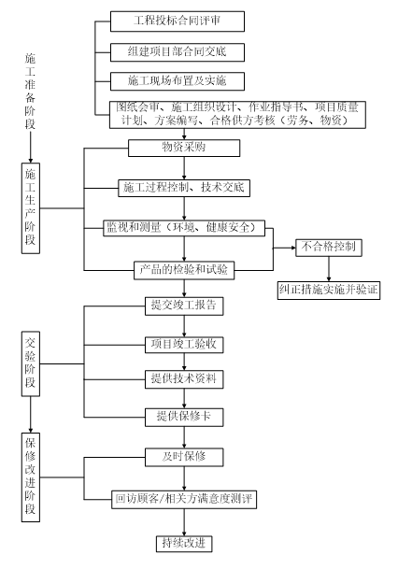
重要环境因素及控制措施 |  | 固废排放、火灾事故的发生、粉尘排放、噪声排放，废弃物排放及噪声控制程序、消防控制程序、应急准备和响应控制程序
相关环境法律法规的要求及产品标准 |  | 质量法、环境保护法、安全生产法、消防法及相关标准规范：  建筑工程  1）《混凝土结构工程施工质量验收规范》GB50204-2015  2）《建筑地基基础工程施工质量验收规范》GB50202-2012  3）《建筑工程施工质量验收统一标准》GB50300-2011  4）《建筑机械使用安全技术规程》JGJ33-2012  5）《建筑施工安全检查标准》JGJ59-2011  6）GB50212-2014《建筑防腐蚀工程施工及验收规范》  7）《建筑地基基础工程施工质量验收规范》GB50202-2012；  8）《砌体工程施工质量验收规范》GB50203-2011  9）《混凝土结构工程施工质量验收规范》GB50204-2015；  10）《屋面工程质量验收规范》GB50207-2012；  11）《建筑地面工程施工质量验收规范》GB50209-2010  12）《建筑装饰装修工程质量验收规范》GB50210-2011；  13）《建筑给水排水及及采暖工程施工质量验收规范》GB50242-2002；  14）《建筑电气工程施工质量验收规范》GB50303-2011；  与企业施工范围有关的规范(市政)  1）城市道路路基工程施工及验收规范(CJJ44-91)；  2）市政道路工程质量检验评定标准(CJJ1-90)；  3）水泥混凝土路面施工及验收规范(GBJ97-87)；  4）市政排水管渠工程质量检验评定标准(CJJ3-90)；  5）给水排水管道工程施工及验收规范(GB50268-
环境监测报告（适用时） |  | 不适用
其它相关知识 |  | 无
填表人  (专业人员) |  | 周文廷 |  |  | 日期 |  |  | 2023.1.7
审核组长 |  | 周文廷 |  |  | 日期 |  |  | 2023.1.7

注：如有其他培训内容或空格不够可另加附页

专业培训记录
▇OHSMS
受审核方名称 |  | 湖北国建工程有限公司 |  |  |  |  | 专业小类/  项目代码 |  | EC：28.02.00;28.04.01  E：28.02.00;28.04.01  O：28.02.00;28.04.01
教师姓名 |  | 周文廷 |  | 专业 |  | O：28.02.00;28.04.01 | 培训地点 |  | 企业会议室
受培训人员 | 姓名 | 张亮 | 王琳
生产工艺/
服务过程
不可接受风险和危险源及控制措施 |  | 火灾事故的发生、意外伤害、废气伤害、职业病，劳动防护用品控制程序、消防控制程序、应急准备和响应控制程序
相关职业健康安全法律法规的要求及产品标准 |  | 质量法、环境保护法、安全生产法、消防法及相关标准规范：  建筑工程  1）《混凝土结构工程施工质量验收规范》GB50204-2015  2）《建筑地基基础工程施工质量验收规范》GB50202-2012  3）《建筑工程施工质量验收统一标准》GB50300-2011  4）《建筑机械使用安全技术规程》JGJ33-2012  5）《建筑施工安全检查标准》JGJ59-2011  6）GB50212-2014《建筑防腐蚀工程施工及验收规范》  7）《建筑地基基础工程施工质量验收规范》GB50202-2012；  8）《砌体工程施工质量验收规范》GB50203-2011  9）《混凝土结构工程施工质量验收规范》GB50204-2015；  10）《屋面工程质量验收规范》GB50207-2012；  11）《建筑地面工程施工质量验收规范》GB50209-2010  12）《建筑装饰装修工程质量验收规范》GB50210-2011；  13）《建筑给水排水及及采暖工程施工质量验收规范》GB50242-2002；  14）《建筑电气工程施工质量验收规范》GB50303-2011；  与企业施工范围有关的规范(市政)  1）城市道路路基工程施工及验收规范(CJJ44-91)；  2）市政道路工程质量检验评定标准(CJJ1-90)；  3）水泥混凝土路面施工及验收规范(GBJ97-87)；  4）市政排水管渠工程质量检验评定标准(CJJ3-90)；  5）给水排水管道工程施工及验收规范(GB50268-
作业场所职业健康安全监测报告（适用时） |  | 不适用
其它相关知识 |  | 无
填表人  (专业人员) |  | 周文廷 |  |  | 日期 |  |  | 2023.1.7
审核组长 |  | 周文廷 |  |  | 日期 |  |  | 2023.1.7

注：如有其他培训内容或空格不够可另加附页

